Как хорошо уметь читать! Не надо к маме приставать,
Не надо к бабушке идти: - Прочти, пожалуйста! Прочти!
Не надо умолять сестрицу: - Ну, почитай еще страницу!
Не надо звать. Не надо ждать. А можно взять и почитать!
(В. Берестов)

Процесс обучения чтению самый интересный, но трудный и ответственный. Если дети не будут правильно, бегло, выразительно читать, они не смогут овладеть грамотным письмом, не научатся решать задачи. Научить детей читать – значит подготовить их к самостоятельной работе с текстом, привить любовь к чтению. Следовательно, овладение навыками чтения это и средство, и одно из условий общего развития детей. Процесс чтения очень сложен, поскольку в нем участвуют мышление, речь, восприятие, память, воображение, слуховые и звуковые анализаторы.
Психологи считают, что в 5 - 6 лет ребенку легче учиться чтению, чем в 7 – 8 лет, объясняя это тем, что пятилетний ребенок уже хорошо освоил речь, но слова и звуки ему еще интересны, он охотно с ними экспериментирует, легко запоминает целые слова, а затем начинает различать в них буквы, и взрослому остается только придать его интересу направление, необходимое для овладения навыком чтения. В старшем же возрасте слова и звуки становятся для ребенка чем-то привычным и его экспериментаторский интерес пропадает. Интеллектуальное развитие дошкольника наиболее успешно проходит в процессе его игровой деятельности.
Обучение чтению, без сомнения, является одним из главных условий успешного раннего развития ребенка.
Поэтому в подготовительной группе «Гномики» был организован кружок по овладению навыками чтения «Научи меня читать». Для детей была разработана программа с учетом их способностей и интересов. С октября дети 2 раза в неделю посещают кружок, где в непринужденной форме изучают звуки и буквы, их правильное произношение и место в слове.
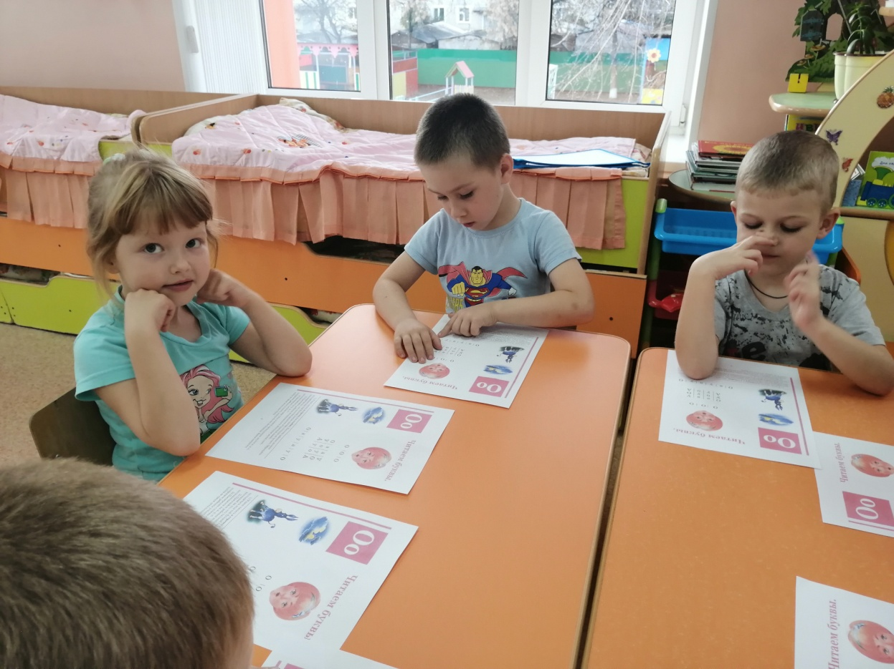
Сначала познакомились с гласными «А, У, О, И», а потом встретили по пути в страну «Читалию» первый согласный «М».
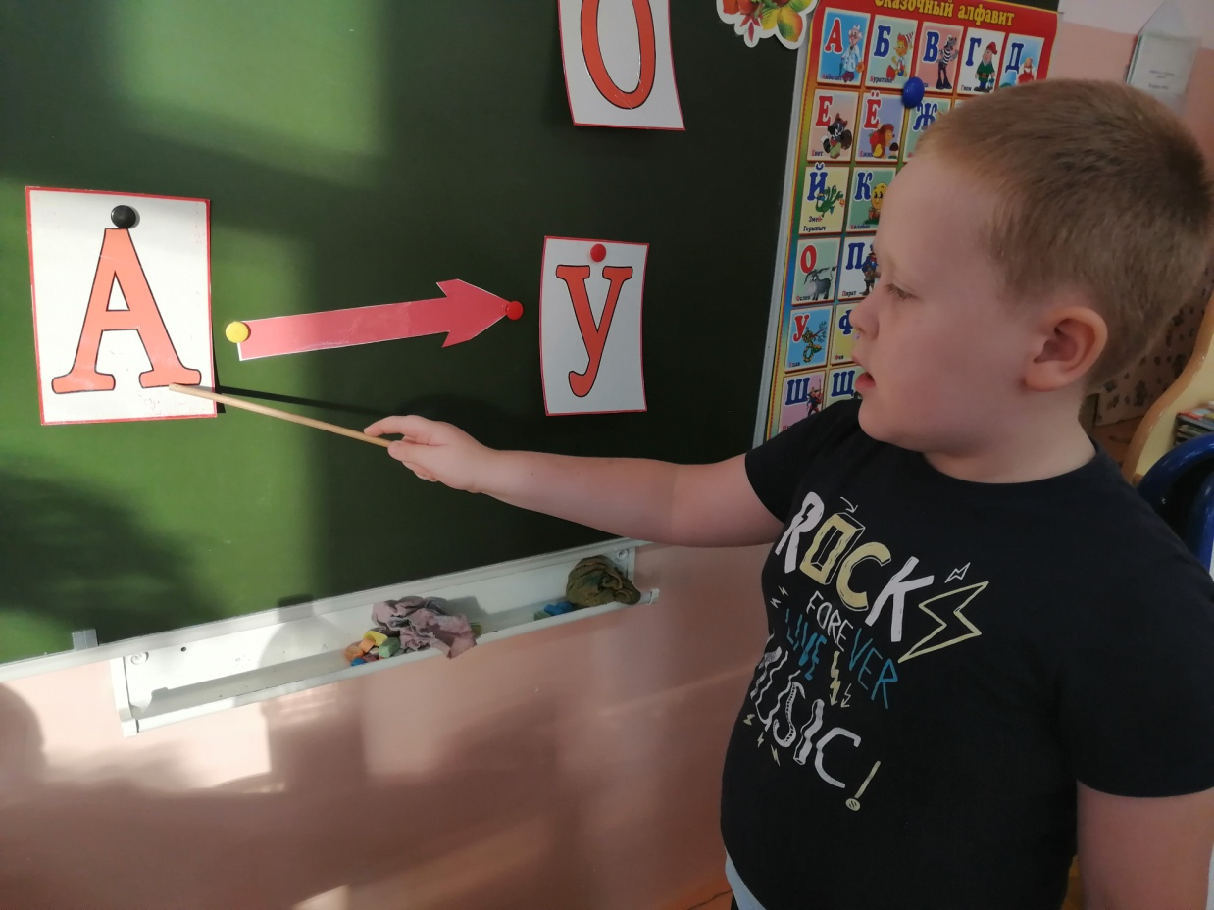
Разобрав его отличительные признаки от предыдущих звуков, попробовали прочитывать его в слиянии с гласными. И вот, первые результаты
Сколько эмоций, сколько удовольствия и главное - желания у детей продолжать работу в этом направлении. Надеюсь, что мы продолжим в том же ритме и к концу года удивим окружающих своими способностями.
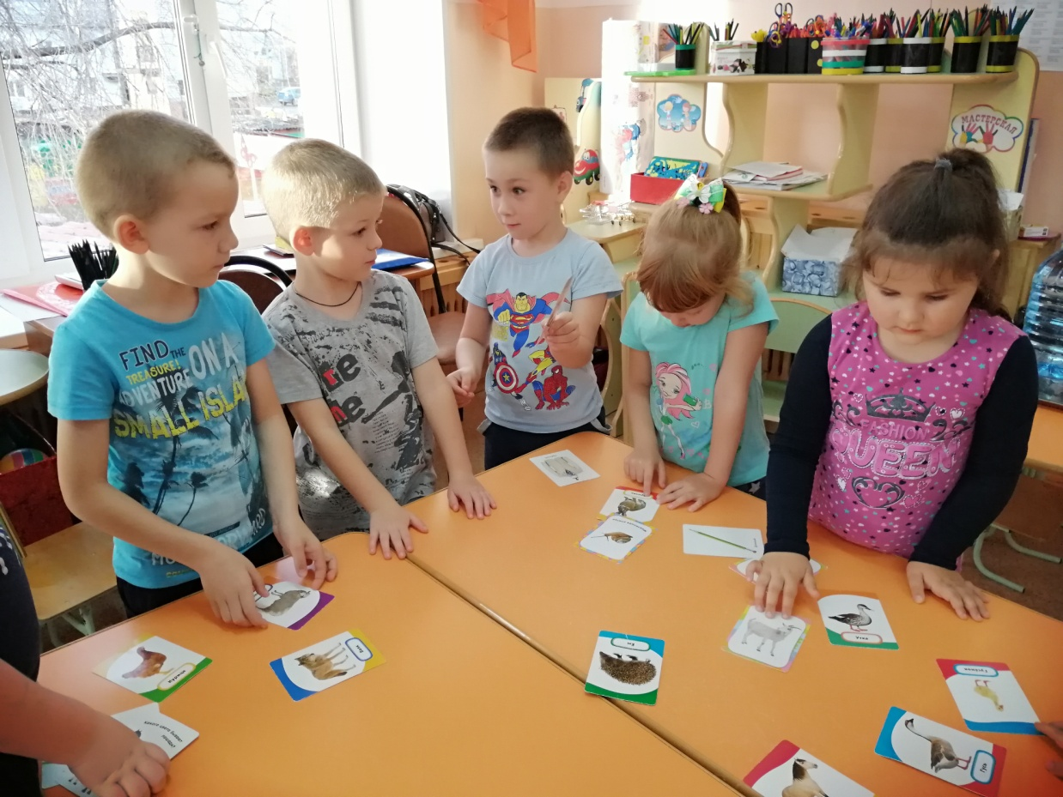
Климентьева М.Е., руководитель кружка

